服务器部署

1. 安装虚拟环境目录online

virtualenv --python=/usr/bin/python3 online

1. 进入到online文件夹并激活虚拟环境

cd online

source bin/activate

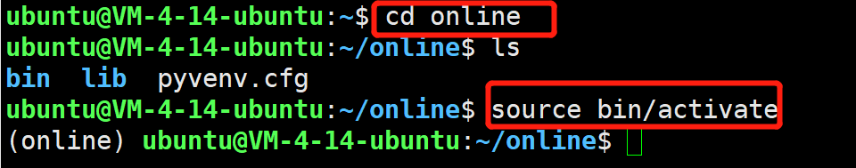

1. 使用git，从远程库克隆项目（网络问题克隆不下来，直接通过xftp7传输的）

git clone <https://github.com/wxmseu/mysite.git>



1. 进入到项目目录mysite

cd mysite



1. 安装依赖

pip install -r requirements.txt



1. 使用pip安装uwsgi

pip install uwsgi

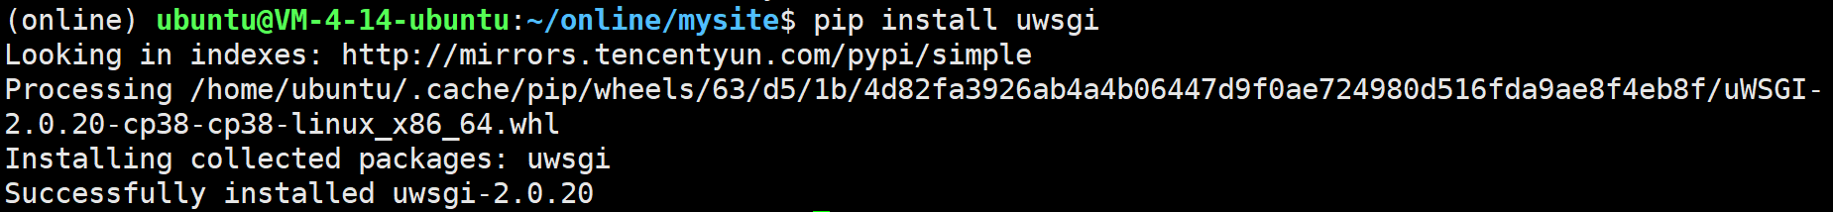

1. 测试uwsgi连接情况

uwsgi --http :8000 --wsgi-file test.py

浏览器输入您的域名：8000查看输出

1. 配置settings.py中allow host加入自己的域名，配置数据库



